ESCUELA SUPERIOR POLITÉCNICA DEL LITORAL

Facultad de Ingeniería en Mecánica y Ciencias de la Producción

“Interacción planta-insecto en cuatro cultivos de ciclo corto tradicionales de la Provincia de Santa Elena como una herramienta para el manejo ecológico de plagas”
6%
1%
91%
1%
1%
ESPAÑA
ESTADOS UNIDOS
CHINA
OTROS PAÍSES
HONG KONG

TESIS DE GRADO
31%
28%
14%
2%
1%
4%
3%
2%
2%
1%
12%
HOLANDA(PAISES BAJOS)
ESTADOS UNIDOS
PUERTO RICO
ESPAÑA
FRANCIA
POLONIA
CHILE
ALEMANIA
RUSIA
ITALIA
OTROS PAISES

Previo a la obtención del Título de: 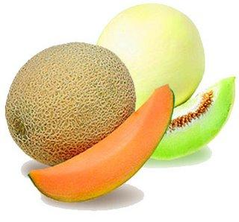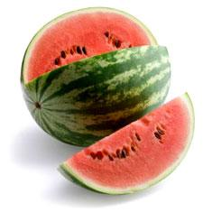

INGENIERO AGRÍCOLA Y BIOLÓGICO 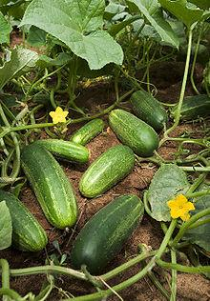

Presentada por: 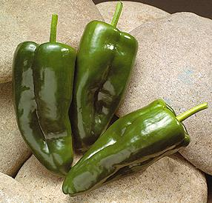

Jaime Fernando Zamora Salinas 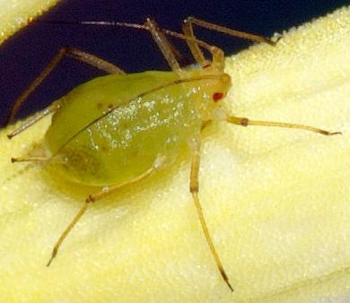
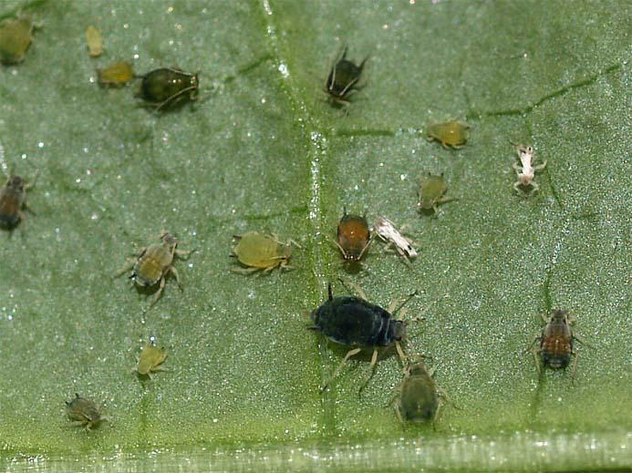

GUAYAQUIL – ECUADOR 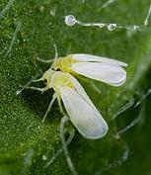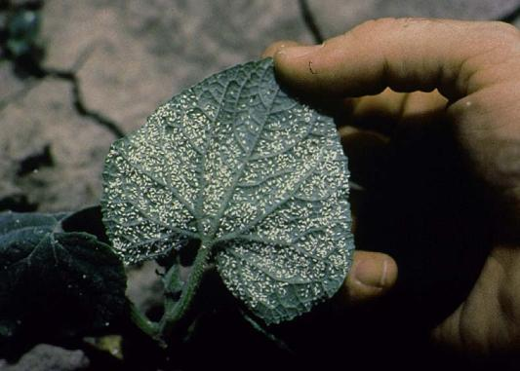

Año: 2011 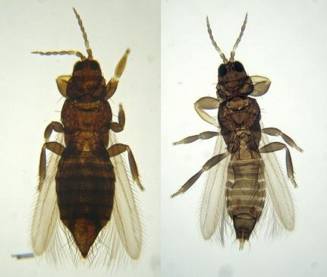

DEDICATORIA 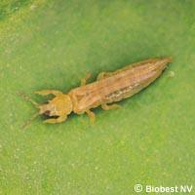

A Dios.
A mis Padres Jorge Zamora y Elvia Salinas.
A mi esposa Karen Parra Núñez.
A mis hijos Oliver André y Darío Alejandro. 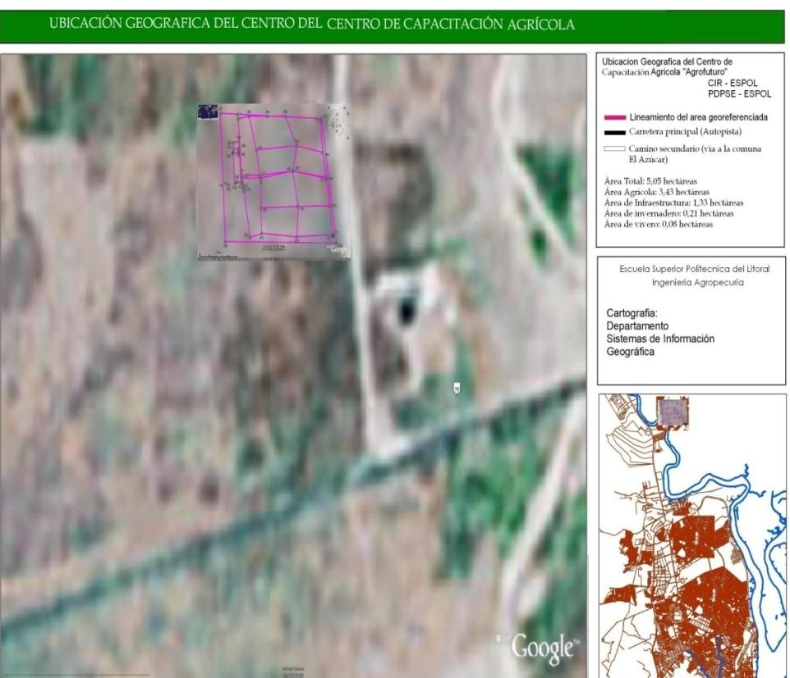
A mi hermana Srta. Marilyn Zamora S. 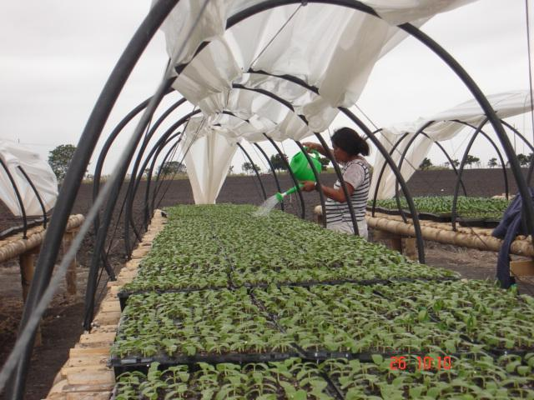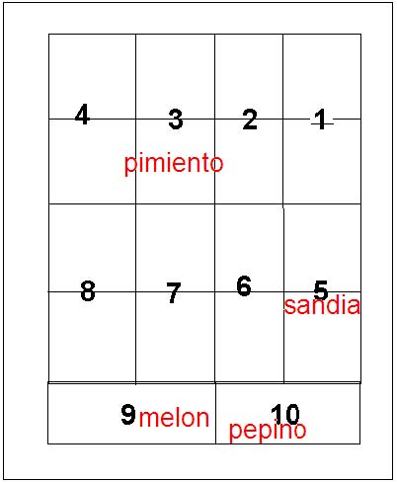

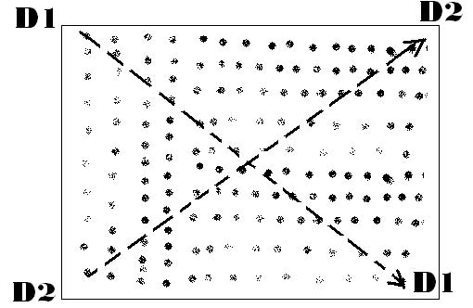

AGRADECIMIENTO

A la ayuda invaluable del Dr. Luis Domínguez Granda, por su apoyo y asesoría como Director de este proyecto.
0,00
5,00
10,00
15,00
20,00
25,00
30,00
SANDÍA
MELÓN
PEPINO
PIMIENTO
Trips
Pulgones
Mosca Blanca
0%
10%
20%
30%
40%
50%
60%
70%
80%
90%
100%
SANDÍA
MELÓN
PEPINO
PIMIENTO
Trips
Pulgones
Mosca Blanca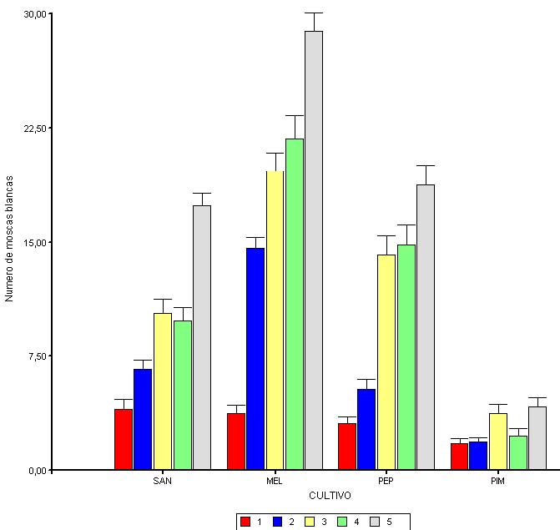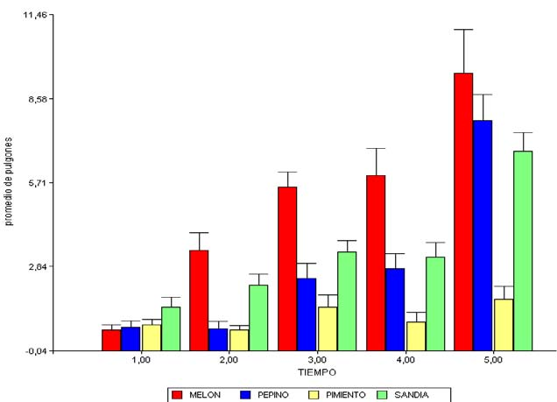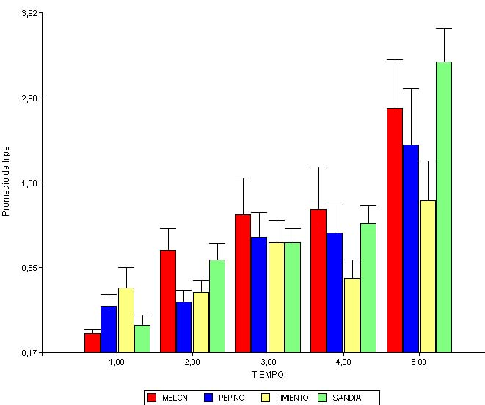
22%
14.5%
14.5%
7%
7%
7%
7%
7%
7%
7%
POACEAE
FABACEAE
CONVOLVULACEAE
TURNERACEAE
CYPERACEAE
BORAGINACEAE
ASTERACEAE
AMARYLLIDACEAE
AMARANTHACEAE
ACANTHACEAE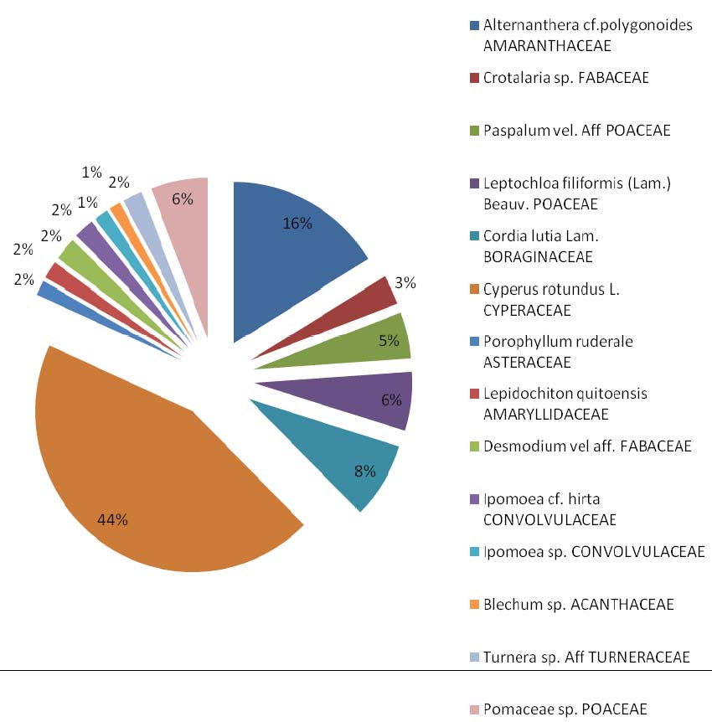
0
20
40
60
80
100
120
140
160
CYPERACEAE
POACEAE
AMARANTHACEAE
BORAGINACEAE
FABACEAE
CONVOLVULACEAE
TURNERACEAE
AMARYLLIDACEAE
ASTERACEAE
ACANTHACEAE
Al Programa de Desarrollo de la Península de Santa Elena (PDPSE), dirigido por el MPA Kléber Morán. 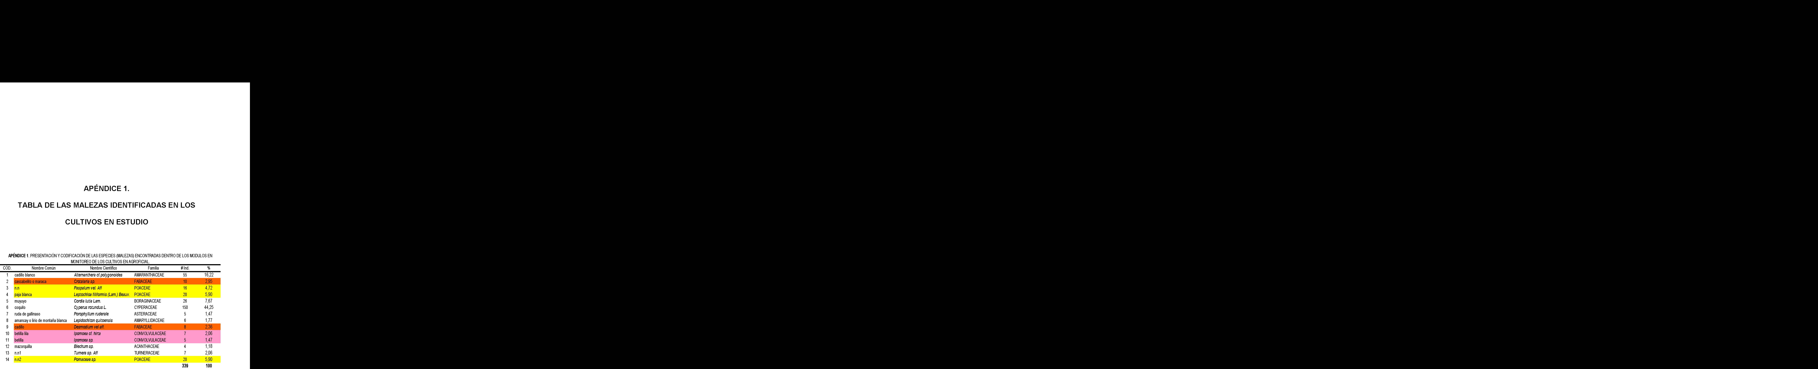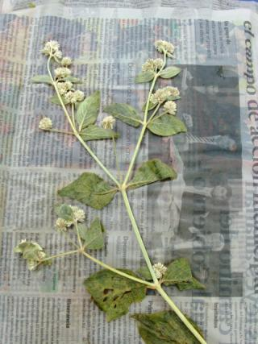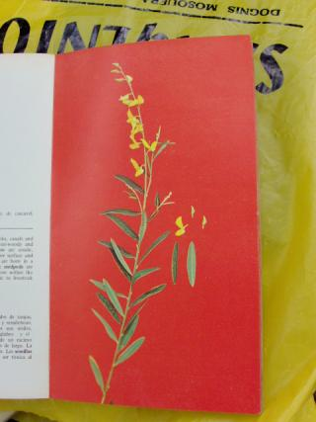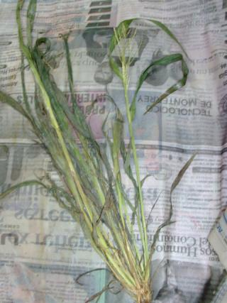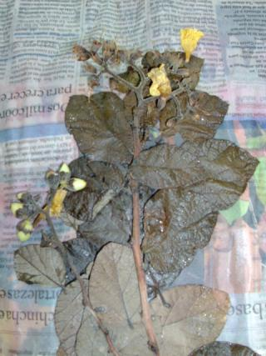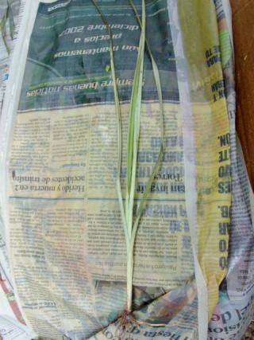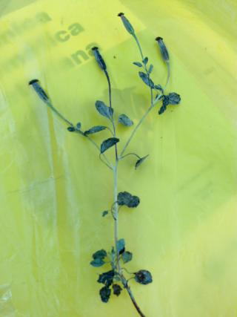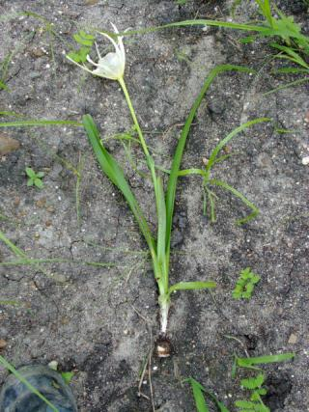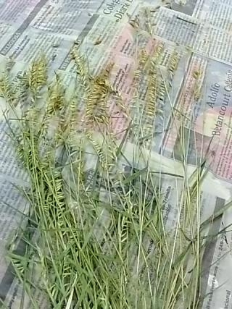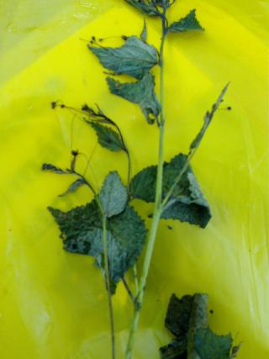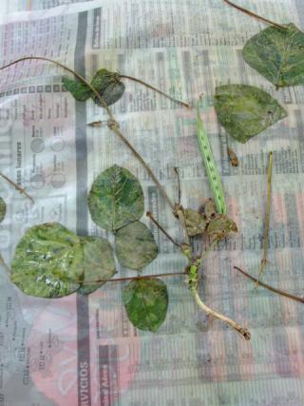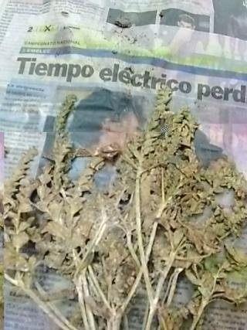
Al Tec. Naguib Chavarría V. por su aporte en esta investigación.
A mis familiares y amigos que de alguna forma me ayudaron en la elaboración de esta tesis.

TRIBUNAL DE GRADUACIÓN

Ing. Francisco Andrade  DECANO DE LA FIMCP  PRESIDENTE |  | Dr. Luis Domínguez G.  DIRECTOR DE TESIS

Dr. Paúl Herrera S.
VOCAL

DECLARACIÓN EXPRESA

“La responsabilidad del contenido de esta Tesis de Grado, me corresponden exclusivamente; y el patrimonio intelectual de la misma a la ESCUELA SUPERIOR POLITECNICA DEL LITORAL”

(Reglamento de Graduación de la ESPOL).

_____________________
Jaime Fernando Zamora Salinas

RESUMEN
I

El presente trabajo tuvo como punto principal la evaluación in situ del comportamiento de insectos plaga y malezas en cultivos de ciclo corto producidos en el Centro de Capacitación Agrícola AGROFUTURO de ESPOL, ubicado en la zona de El Azúcar, provincia de Santa Elena. Los cultivos evaluados en el ensayo fueron sandía, melón y pimiento; se evaluó la presencia de insectos-plaga tipo chupadores (pulgones, mosca blanca) y de plantas competidoras (malezas) dentro de dichas plantaciones y su posible relación entre ambas.

El desarrollo de este trabajo determinó un punto de referencia sobre la cantidad de plagas y malezas presentes en los cultivos mencionados, utilizando como esto muestreos de adultos (insectos) y de individuos (malezas) para llegar a obtener un flujo de éstas plagas.

Para realizar la investigación se seleccionaron parcelas grandes de 30 m. x 96 m. (2880 m²) donde se monitorearon la cantidad de insectos-plaga adultos y la frecuencia de especies de malezas, en cada parcela se evaluó siguiendo el método de diagonales para insectos (seleccionando 9 plantas por diagonales, en cada una de las plantas escogidas se contaron todos los insectos presentes) y un conteo general para malezas.

II
Se encontró gran incidencia de insectos chupadores como Bemisia tabaci, Aphis gossypii y Frankliniella occidentales, principales vectores de enfermedades virales presentes en la zona; además de varias especies de malezas de hojas anchas y hojas angostas, sobresaliendo la especie Cyperus rotundus L. como la más agresiva y por ende la mayor competencia para los cultivos de la zona.

ÍNDICE GENERAL
III

Pág.

RESUMEN……………………………………………………………………………I
ÍNDICE GENERAL…………………………………………………………………III
ABREVIATURAS…………………………………………………………………..VI
SIMBOLOGÍAS…..………………………………………………………………..VII
ÍNDICE DE TABLAS..……………………………………………………………VIII
ÍNDICE DE FIGURAS……………………………………………..………………IX
INTRODUCCIÓN……………………………………………………………………1

CAPITULO 1
1 REVISIÓN BIBLIOGRÁFICA .....................................................................18
1.1 Cultivos Hortícolas en el Ecuador ........................................................18
1.1.1 Melón ........................................................................................23
1.1.2 Sandía .......................................................................................27
1.1.3 Pepino .......................................................................................29
1.1.4 Pimiento ....................................................................................31
1.2 Principales plagas de los cultivos hortícolas ........................................33
1.2.1 Insectos chupadores del orden Hemíptera ................................33
1.2.2 Trips ..........................................................................................40
1.2.3 Malezas .....................................................................................43

1.3 Diagnóstico de Plagas y Malezas ........................................................45
1.3.1 Diagnóstico de plagas ...............................................................46
1.3.2 Fases del diagnóstico ................................................................48
1.3.3 Niveles de diagnóstico ...............................................................50
1.4 Manejo ecológico de Plagas ................................................................51
CAPÍTULO 2
2 METODOLOGÍA Y EVALUACIÓN .............................................................54
2.1 Área de estudio ...................................................................................54
2.2 Selección de los Cultivos a Monitorear ................................................56
2.3 Materiales Utilizados ...........................................................................58
2.4 Equipos Utilizados ...............................................................................58
2.5 Metodología ........................................................................................59
2.5.1 Manejo del Cultivo .....................................................................59
2.5.2 Delimitación de Parcelas ...........................................................61
2.5.3 Muestreo de Insectos ................................................................62
2.5.4 Muestreo de malezas ................................................................64
2.5.5 Análisis Estadístico....................................................................65
CAPÍTULO 3
3 RESULTADOS Y DISCUSIÓN ..................................................................67
3.1 Resultados ..........................................................................................67
3.1.1 Número total de insectos por cultivo ..........................................67
3.1.2 Número total de insectos por especie. .......................................69
3.1.3 Número de especies de malezas encontradas. .........................72
IV

3.1.4 Número de individuos por especie. ............................................73
3.2 Discusión ............................................................................................76
CAPÍTULO 4
4 CONCLUSIONES Y RECOMENDACIONES .............................................79
4.1 Conclusiones .......................................................................................79
4.2 Recomendaciones...............................................................................80

V
APÉNDICES
BIBLIOGRAFÍA

ABREVIATURAS
VI

L. | Linneo
US | United States (Estados Unidos)
m. | Metros
m². | Metros cuadrados
m.s.n.m. | Metros sobre el nivel del mar
g. | Gramos
Kg. | Kilogramos
cm. | Centímetros
mm. | Milímetros
E. | Este
S. | Sur
Km. | Kilómetros
mg. | Milígramos
pH | Potencial de hidrógeno
meq | Miliequivalentes
Lb. | Libras
D1-D2 | Diagonales

SIMBOLOGÍA
VII

% | Porcentaje
$ | Dólares
°C | Grados Celsius (centígrados)

ÍNDICE DE TABLAS
VIII

TABLA 1 Cultivos que están Presentes con Frecuencia en la Región Seca de Santa Elena ............................................................................23
TABLA 2 Parámetros Básicos de los Suelos Presentes en el Centro de Capacitación “Agrofuturo” de Espol ..............................................56

ÍNDICE DE FIGURAS
IX

FIGURA 1.1 UPA´S Encontradas en Ecuador. ..........................................20
FIGURA 1.2 Importaciones Realizadas durante los Años 2000-2010 ........21
FIGURA 1.3 Exportaciones Realizadas durante el Periodo 2000-2010 .....22
FIGURA 1.4 Diferencias Visibles entre las Variedades de Melón Cantaloupe y Honey Dew ......................................................25
FIGURA 1.5 Fruto Típico de Citrullus lanatus L. ........................................28
FIGURA 1.6 Cultivo de Pepino ..................................................................30
FIGURA 1.7 Fruto de Pimiento ..................................................................32
FIGURA 1.8 Ejemplar de Pulgón ...............................................................36
FIGURA 1.9 Población de Aphis gossypii Atacando una Hoja de Pepino ..38
FIGURA 1.10 Ejemplares de Bemisia tabaci Alimentandose en una Hoja ...39
FIGURA 1.11 Infestación de Bemisia tabaci en Hojas de Melón..................40
FIGURA 1.12 Ejemplar Alado de Trips ........................................................41
FIGURA 1.13 Ejemplar de Frankliniella occidentalis ....................................43
FIGURA 2.1 Ubicación Geográfica del Centro de Capacitación Agrícola “Agrofuturo” de Espol. ............................................................55
FIGURA 2.2 Preparación de Semilleros en Micro Túneles ........................60
FIGURA 2.3 Módulos para Monitoreo de Insectos y Enfermedades en Cultivos ..................................................................................62
FIGURA 2.4 Método de Diagonales para la Evaluación de Insectos Plaga en Campo ..............................................................................64
FIGURA 3.1 Medias de Insectos Encontrados por Cultivo .........................68
FIGURA 3.2 Medias Porcentuales de los Insectos en Los Cultivo .............69
FIGURA 3.3 Medias de Adultos de Mosca Blanca (Bemisia tabaci) Encontrados en las Evaluaciones Quincenales durante el Desarrollo Vegetativo de cada Cultivo ...................................70
FIGURA 3.4 Medias de Pulgones Adultos en cada Evaluación Realizada durante el Ciclo Vegetativo de los Cultivos. ...........................71
FIGURA 3.5 Medias de Trips Adultos en cada Evaluación Realizada durante el Desarrollo Vegetativo de los Cultivos. ...................72
FIGURA 3.6 Frecuencia de Especies Identificadas por cada Familia Botánica dentro de las Parcelas de Ensayo ...........................73
FIGURA 3.7 Frecuencia de los Individuos Pertenecientes a las Especies Identificadas en las Parcelas de Ensayo ................................75
FIGURA 3.8 Individuos Encontrados por cada Familia Botánica dentro de las Parcelas de Ensayo .........................................................76

INTRODUCCIÓN
La Reforma Agraria de 1964 convocó el impacto sobre la distribución de la tierra, inició el cambio estructural del uso de la tierra, el balance entre diferentes cultivos y la aplicación de tecnologías para la modernización del campo.

Esto trajo como consecuencia un desequilibrio natural en diferentes sectores que afectó duramente al agro, en particular la pérdida de los ciclos de regulación entre animales, eliminándose insectos depredadores de otros y sobre-poblando el campo de insectos dañinos para los cultivos.

De igual forma, la introducción de cultivos en zonas con climas apropiados para su desarrollo, rompió el equilibrio del sistema natural y permitió que plantas nativas con altos índices de germinación y agresivo crecimiento aparecieran para competir con tales plantaciones comerciales.

El presente trabajo tuvo como punto principal la evaluación in situ del comportamiento de insectos plaga y malezas en cultivos de ciclo corto producidos en el Centro de Capacitación Agrícola AGROFUTURO de ESPOL. Los cultivos evaluados en el ensayo fueron sandía, melón y pimiento; se evaluó la presencia de insectos-plaga tipo chupadores (pulgones, mosca blanca) y de plantas competidoras (malezas) dentro de
dichas plantaciones y su posible relación entre estas.

Siendo la sandía, melón y pimiento varios de los cultivos predominantes en la zona de Santa Elena, esta investigación ayudará mucho con información oportuna para los productores de esta provincia en cuanto a las plagas que pueden ocasionar daños considerables a la producción.

El desarrollo de este trabajo determinó un punto de referencia sobre la cantidad de plagas y malezas presentes en los cultivos mencionados, utilizando como esto muestreos de adultos (insectos) y de individuos (malezas) para llegar a obtener un flujo de éstas plagas. Como objetivo general tenemos la determinación e identificación de insectos plagas y malezas presentes en los cultivos de melón, sandía y pimiento encontrados en el Centro de Capacitación Agrícola AGROFUTURO; como objetivos específicos tenemos (i) Identificar los insectos-plaga que se encuentran en los diferentes cultivos agrícolas del centro, (ii) determinar los tipos de malezas y el número de individuos de cada género presentes en los terrenos donde se asientan los cultivos, (iii) Relacionar la presencia de insectos con las malezas como posibles hospederos de los primeros.

Para realizar la investigación se seleccionaron parcelas grandes de 30 m. x 96 m. (2880 m²) donde se monitorearon la cantidad de insectos-plaga adultos
y la frecuencia de especies de malezas, en cada parcela se evaluó siguiendo el método de diagonales para insectos (seleccionando 9 plantas por diagonales, en cada una de las plantas escogidas se contaron todos los insectos presentes) y un conteo general para malezas. Se encontró gran incidencia de insectos chupadores como Bemisia tabaci, Aphis gossypii y Frankliniella occidentales, principales vectores de enfermedades virales presentes en la zona; además de varias especies de malezas de hojas anchas y hojas angostas, sobresaliendo la especie Cyperus rotundus L. como la más agresiva y por ende la mayor competencia para los cultivos de la zona.



CAPÍTULO 1

1 REVISIÓN BIBLIOGRÁFICA
1.1 Cultivos Hortícolas en el Ecuador
Se puede considerar al mercado ecuatoriano como autosuficiente y como un importante exportador, lo cual se evidencia en cada uno de los productos que se obtienen del sector agrícola. Es importante mencionar que durante el año 1999 y como consecuencia de la crisis económica, las ventas de productos hortícolas se redujo en un 20%; sin embargo, los importadores de alimentos consideran que las ventas se incrementaron en un 50% durante el segundo semestre del año 2002; todo esto debido a la dolarización, que hizo que algunos sectores de la economía se estabilizaran y comenzaran a desarrollarse (3).

El mercado ecuatoriano está conformado por productos importados y nacionales, generando una gran variedad de marcas. La industria nacional se encuentra representada básicamente por 5 empresas,
las cuales reportaron ventas por más de US$275.000.000 en el año 2002 (3).

En cuanto a la demanda, se estima que el 41% de la población urbana gasta sus ingresos en alimentos. Alrededor del 30% de los ecuatorianos compran frutas, vegetales, carne y alimentos procesados en los supermercados, y la población restante compra frutas en plazas públicas y los demás productos en tiendas pequeñas.

Los principales competidores pueden no ser solamente los mayores exportadores mundiales, sino también aquellos que están más cerca de nuestros principales mercados como es el caso de México y Canadá en relación a los Estados Unidos. Existen países como Perú y Colombia que mantienen relaciones comerciales con Ecuador. Se debe tomar en cuenta que muchos países importadores también son exportadores, para lo cual es conveniente calcular el "Consumo Aparente", que es igual a la suma de producción local más importaciones menos exportaciones (3).

En algunos casos será necesario definir términos que no son comunes. Por ejemplo "Alimentos Utilizados" que es la cantidad de
alimento producido menos la cantidad de alimentos consumido en la misma finca que lo produce y menos la cantidad de alimentos que se almacenan.

Las "Ventanas de Mercado", es decir los períodos en las cuales la oferta es baja y la demanda es alta y, por tanto, los precios son altos, se deben demostrar con datos de fuentes secundarias confiables. Para una apreciación fácil, en el mercado que es materia de análisis, se puede hacer un gráfico de "Áreas Acumuladas" con el volumen de las importaciones mensuales provenientes de los principales países vendedores.
 |  |  |  | TAMAÑO DE UPA'S
 | Entre 1-5 Has | Entre 5 - 20 Has | De 20 hasta menos de 50 Has |  | De 50 hasta menos de 100 Has | Más de 100 Has | Total
TOTAL SUPERFICIE | 774,225 | 1,706,794 | 2,372,027 |  | 2,242,409 | 5,260,375 | 12,355,830
TOTAL UPAS | 535,309 | 176,726 | 76,792 |  | 34,498 | 19,557 | 842,882

Fuente: CORPEI, III Censo Agrícola

FIGURA 1.1 UPA´S ENCONTRADAS EN ECUADOR.

Los principales países proveedores de hortalizas en conserva para el país fueron: China con el 91%; España con el 6%, Estados Unidos y Hong Kong con el 1% cada uno, el resto es cubierto con otros países (1%).

FIGURA 1.2 IMPORTACIONES REALIZADAS DURANTE LOS AÑOS 2000-2010

El mercado ecuatoriano en materia de hortalizas en conserva presenta las siguientes cifras durante el período 2000-2010, según CORPEI: Holanda con el 31% del mercado; Estados Unidos con el 28%; Puerto Rico con el 14%; Polonia y Chile con el 4% y 3% respectivamente; España, Alemania y Rusia con el 2% cada uno; Italia y Francia el 1% cada uno; El resto de países destino de las conservas corresponde al 12%. Hablamos de un total de exportaciones durante este período de 470233.95 TM de conservas de hortalizas.

FIGURA 1.3 EXPORTACIONES REALIZADAS DURANTE EL PERIODO 2000-2010

Por otra parte, estudios realizados por Espinel R. (2002) detallan una gran variedad de cultivos de ciclo corto y perennes distribuidos ampliamente en la Provincia de Santa Elena, lo que demuestra la adaptabilidad y la posibilidad de producción que éstos presentan. La Tabla 1 detalla la distribución de los principales cultivos desarrollados en dicha provincia.

TABLA 1
CULTIVOS QUE ESTÁN PRESENTES CON FRECUENCIA EN LA REGIÓN SECA DE SANTA ELENA. (ESPINEL, 2002).

CULTIVOS | Frecuencia de los cultivos en Santa Elena
Esparrago  (Asparagus officinalis) | sur
Pepino  (Cucumis sativus) | sur y norte
Zapallo  (Cucurbita máxima) | centro sur
Zuccini  (Cucurbita pepo) | centro sur
Te  (Camellia sinensis) | norte
Cebada  (Hordeum vulgare) | norte
Mango  (Mangifera indica) | sur
Yuca  (Manihot esculenta) | centro sur y norte
Cebolla  (Allium cepa) | sur y norte
Uva  (Vitis vinífera) | sur y norte
Maíz  (Zea mays) | centro sur y norte

1.1.1 Melón
El melón (Cucumis melo L.) es el fruto de la melonera, planta de tallo rastrero perteneciente a la familia de las Cucurbitáceas, que incluye cerca de 850 especies de plantas herbáceas que
producen frutos generalmente de gran tamaño y protegidos por una corteza dura. Al género Cucumis pertenece también el pepino (Cucumis sativus L.). El fruto es muy apetecible por su sabor, utilizado como postre o como bebida (6).

El clima en el que mejor se desarrolla el cultivo de melón es el cálido (típico de regiones tropicales y sub-tropicales). El rango de altitud del cultivo es entre 0-1000 m.s.n.m, la planta necesita un rango de temperatura ambiental entre 18 - 25 °C s para producir frutos sólidos y de buen sabor, además de tener baja humedad relativa y ausencia de lluvias (13).

El melón se cultiva para el aprovechamiento de sus frutos, que poseen un sabor delicioso, delicado y apetecido, especialmente en la época de calor. El fruto presenta diferentes tipos color de de pulpa según la variedad, pudiendo ser naranja, verde o salmón, tiene forma redondeada u ovalada con una corteza que puede ser lisa o reticulada, llegando a pesar entre 2.0 - 6.0 lb. según el tipo (Figura 1.4).

FIGURA 1.4 DIFERENCIAS VISIBLES ENTRE LAS VARIEDADES DE MELÓN CANTALOUPE Y HONEY DEW

El origen del melón es impreciso, algunas personas afirman que el melón es oriundo de Asia Central, mientras que otros sitúan su origen en el continente africano (6).

Se han encontrado representaciones de este fruto en tumbas egipcias del 2.400 A.C. En el siglo III, los manuales de horticultura romanos daban instrucciones sobre su cultivo. En aquella época, se servía la fruta espolvoreada con almizcle para acentuar su delicado sabor. Colón los introdujo en el continente americano. En aquella época su tamaño no sobrepasaba al de una naranja, pero con el paso del tiempo se han expandido tanto en tamaño como en tipos (6).

El melón tiene un sinnúmero de variedades que son utilizadas
para diversos mercados y platillos. Entres estas variedades tenemos las siguientes:

Tendral: Variedad originaria del sudeste español, de gran resistencia al transporte y excelente conservación. Es un fruto con forma redondeada o ligeramente alargada, bastante pesado (2-3 Kg), con corteza rugosa, gruesa, de color verde oscuro. La pulpa es blanca, poco sabrosa y recuerda al sabor del pepino cuando el melón está verde (13).

Honey Dew: Su corteza es amarilla, lisa y suave. La pulpa es muy jugosa, azucarada y crujiente, también es de un color amarillo pálido. Presentan una forma oval y suelen pesar entre 2 y 3 Kg (6).

Galia: es una variedad originaria de Israel. Su forma es esférica y posee un color verde que cambia a amarillo intenso en la madurez, tiene un denso escriturado. Su pulpa es blanca verdosa y poco consistente, con un exquisito aroma. El peso medio de estos frutos oscila entre los 0.85-1.5 Kg (13).

Charentais y Cantaloupe: son frutos esféricos, ligeramente achatados de pesos comprendidos entre 0.7 y 1.5 Kg. Su piel es amarilla y fina; su pulpa tiene un bonito color anaranjado (parecida a la calabaza) y un aroma muy característico. Muy apetecida para la preparación de postres y bebidas. El característico retículo suberoso que cubre la superficie de los frutos de melón cantaloupe es una característica heredada cuantitativamente (6).

1.1.2 Sandía
La sandía (Citrullus lanatus L.) es una planta herbácea, anual, rastrera, perteneciente a la familia de las cucurbitáceas. De origen africano, hoy se cultiva muy extensamente por su fruto (13).

El fruto de sandía es una baya grande, de forma ovoide, con placenta carnosa y jugosa (más del 90% de la sandía es agua), su epicarpio es quebradizo, generalmente liso, de color, forma y tamaño variables (16). La pulpa es dulce y su color va del rosa claro al rojo intenso (esto debido a la presencia del antioxidante licopeno , que también se halla en los tomates ), tiene incrustadas
numerosas semillas de color negro y blanco que miden cerca de 1 cm (Figura 1.5).

FIGURA 1.5 FRUTO TÍPICO DE Citrullus lanatus L.

Los marcos de plantación más comunes en sandía son de 2 m x 2 m y 4 m x 1m. El primero no es muy recomendable, puesto que las plantas cubren la superficie muy pronto, incluso antes de que se hayan desarrollado suficientes flores femeninas. El segundo marco es más apropiado, ya que permite un mejor aprovechamiento del agua, de los nutrientes y el descanso de cierta parte del terreno, además de un ahorro en el recurso agua (13).

La sandía es menos exigente en temperatura que el melón; sin embargo, cuando las diferencias de temperatura entre el día y la noche son entre 20-30 ºC, se originan desequilibrios en las
plantas, tales como la apertura de los cuellos y tallos, además el polen producido no es viable. La sandía no es exigente en suelos, aunque produce mejor en suelos bien drenados, ricos en materia orgánica y minerales.

La fecha de recolección de la sandía está subordinada a la variedad cultivada, zona de cultivo, época de siembra y sistema de cultivo. Desde la siembra o plantación hasta que se inicia la recolección transcurren de 2,5 a 3 meses, alargándose 7 ó 10 días en las plantas injertadas (20).

Las horas recomendadas para la recolección son al atardecer o por la mañana temprano. El fruto de sandía se recolecta dejándole 2 ó 3 cm de longitud del pedúnculo, realizando cortes limpios, sin dejar heridas en el tallo.

1.1.3 Pepino
Es una herbácea anual perteneciente a la familia de las cucurbitáceas, su nombre científico es Cucumis sativus L.. Es una planta cuyas hojas forman un dosel sobre los frutos, los cuales nacen de brotes laterales en las axilas de éstas (19). De sus ramales se generan zarcillos, los cuales utiliza para adherirse
a tallos erectos, es por esto que cultivado se lo guía mediante cordeles (tutoreo) (Figura 1.6).

FIGURA 1.6 CULTIVO DE PEPINO

El fruto es una hortaliza de corteza verde oscura y amarilla en la madurez, de forma cilíndrica, con un largo aproximado de 30 cm. La pulpa es blanca, acuosa, con pequeñas semillas planas repartidas a lo largo del centro del fruto (19). Generalmente se lo cosecha estando todavía verde.

Se cultiva desde hace más de 3000 años; su cultivo se ha extendido a casi todo el mundo que es difícil determinar su verdadera procedencia. Formaba parte de la gastronomía griega y romana, siendo estos lo introdujeron en Europa y fueron los españoles quienes lo trajeron a América.

El cultivo del pepino es muy importante debido a que posee un alto índice de consumo, ya que suele utilizarse como alimento tanto en fresco como industrializado.

1.1.4 Pimiento
El pimiento (Capsicum annuum L.) es una planta perenne perteneciente a la familia de las Solanaceas (al igual que el tomate), crece en forma de arbusto con una altura aproximada de 50 cm. Es originaria de América, específicamente de la zona comprendida entre Bolivia y Perú; los españoles la difundieron en Europa.

Su fruto es una baya hueca, semi-cartilaginosa, de color y tamaño variables, pudiendo llegar a pesar hasta 500 g. (según la variedad). Las semillas se encuentran insertadas en una placenta cónica ubicada en el centro, su color es amarillo pálido, aplanadas, miden entre 3-5 milímetros (Figura 1.7).

FIGURA 1.7 FRUTO DE PIMIENTO

Necesita de buena luminosidad. Los suelos ideales para su cultivo son los franco-arenosos, profundos, ricos en materia orgánica y bien drenados.

Existen diversas clases de pimientos, en cuanto a forma (alargados, de 3 ó 4 picos, achatados, etc.), color (rojo, verde, amarillo) y sabor (dulces o picantes).

La planta necesita, una vez que ha alcanzado una altura considerable, que sea tutorada, para evitar el volcamiento de la misma o el rompimiento de los tallos cuando comiencen a aparecer los frutos. Una mata de pimiento puede producir de 12 a 15 frutos durante la cosecha. Se suelen recolectar estando verdes, justo antes de que empiecen a madurar.

1.2 Principales plagas de los cultivos hortícolas
Los cultivos hortícolas son susceptibles a los ataques de insectos-plaga y a la competencia directa de malezas, lo que ocasiona que se produzcan considerables pérdidas económicas. Además, los insectos-plaga generalmente son vectores de transmisión de enfermedades virales, por lo cual se vuelven mucho más riesgosos para el cultivo (1)(4).

Entre los principales insectos-plaga que se pueden encontrar en los cultivos hortícolas, principalmente en las cucurbitáceas, tenemos a los homópteros (áfidos, pulgones y mosca blanca) y los trips, ya que éstos son principales vectores de los virus en las plantas (10).

1.2.1 Insectos chupadores del orden Hemíptera
El antiguo Sub-orden Homóptera (perteneciente en la actualidad al Orden Hemíptera) está compuesto por más de 30.000 especies de insectos fitófagos, los estiletes de su aparato chupador-picador suelen ser largos y les permiten alcanzar los vasos floemáticos, alimentándose así de la savia de las plantas (20)(10). En el momento de la alimentación inyectan saliva, la cual puede provocar alteraciones de crecimiento de las plantas
(creación de agallas) y/o la transmisión de enfermedades (virosis, micoplasmosis).

Actualmente, los insectos del sub-orden Homóptera son divididos en tres nuevos sub-ordenes de hemípteros: Auchenorrhyncha, Stenorrhyncha y Coleorrhyncha, siendo el segundo donde podemos encontrar a la mayoría de insectos cuyo daño es considerado importante para los cultivos en general (17).

El sub-orden Auchenorrhyncha está comformado por especies de insectos que poseen antenas cortas y setiformes con 1-3 artejos basales más gruesos, rostro con base libre, tarsos con 3 segmentos y venación alar con muchas celdillas. Está formado por dos superfamilias: Fulgoromorpha y Cicadomorpha (10).

Las especies del sub-orden Sternorrhyncha se caracterizan por poseer antenas largas y tarsos formados por 1-2 tarsómeros, un rostro que parece salir de las coxas anteriores y hembras con frecuencia inmóviles. Está formado por cuatro superfamilias: Psylloidea, Aphidoidea (pulgones), Aleyrodoidea (moscas blancas) y Coccoidea (13).

Los sub-ordenes de insectos descritos anteriormente, poseen la mayor cantidad de especies vectoras de virus en plantas; existen 214 especies del sub-orden Stenorrhyncha citadas como vectores de virosis vegetales y 78 del sub-orden Auchenorrhyncha. De las más de 700 especies de virus vegetales identificados, un 71% son transmitidos por insectos, y de estos cerca del 58% son transmitidos por insectos hemípteros ubicados en los sub-ordenes revisados (20).

Esta gran capacidad de actuar como vectores virales en las plantas se debe al tipo de aparato bucal picador-chupador que poseen y a su comportamiento alimenticio: Al introducir su estilete, causan un daño mínimo a la planta, el cual hace de puerta de acceso para muchos virus vegetales ubicados en el interior del estilete de los insectos. Además, muchos de estos insectos toman su alimento preferentemente del floema, tejido donde se desarrollan y permanecen numerosos virus de plantas, lo que conlleva a un intercambio (o adquisición) de cepas virales que luego son transmitidas a otras plantas durante el ciclo alimenticio del insecto (17).

1.2.1.1 Pulgones
Los pulgones pertenecen a la familia Aphididae, una de las 10 familias contenidas en la Superfamilia Aphidoidea, compuesta por cerca de 4.000 especies de áfidos; de estos, unas 250 especies son plagas para los cultivos agrícolas, forestales y para la jardinería (13)(10).

Los pulgones son insectos diminutos (entre 1-10 mm.), de colores variados, como verde, amarillo o negros. Su cuerpo es ovoide, sin distinción clara entre sus tres regiones corporales ( cabeza , tórax y abdomen ). Los hay de varios tipos: ápteros (sin alas) o alados, en cuyo caso, poseen dos pares de alas membranosas, relativamente pequeñas, siendo más grandes las anteriores, traslúcidas, que suelen colocar en diversas posturas durante el reposo (Figura 1.8).

FIGURA 1.8 EJEMPLAR DE PULGÓN

Poseen un estilete en su aparato bucal , el cual es capaz de atravesar la epidermis de las plantas hasta llegar al floema para así, mediante succión, alimentarse de la savia vegetal (17). Debido a esto y a la enorme cantidad de individuos que pueden ubicarse en una planta, los pulgones son considerados insectos-plagas de importancia económica en los cultivos, ya que son capaces de provocar retrasos en el crecimiento de su hospedero, además de que transmiten agentes virales fitopatógenos (actúan como vectores ).

Uno de los especímenes más conocidos de pulgones en el país es Aphis gossypii, áfido identificado por primera vez en algodón, pero que posee un extenso rango de plantas hospederas (cerca de 700 a nivel mundial). Es capaz de afectar plantaciones de sandía, pepinos, melones, calabazas, calabacines, pimiento, berenjena, espárrago y cítricos (10).

FIGURA 1.9 POBLACIÓN DE Aphis gossypii ATACANDO UNA HOJA DE PEPINO

1.2.1.2 Mosca blanca
La mosca blanca es un hemíptero perteneciente a la Superfamilia Aleyrodoidea, la cual está compuesta por más de 1.300 especies. Las moscas blancas debilitan a las plantas, y por efecto de la abundante secreción azucarada que producen, son causantes del recubrimiento de las hojas con el hongo negrilla. Se ha comprobado que son capaces de transmitir más de 140 virosis de las plantas (20). Aleyrodidae es la única familia de mosca blanca, en la cual podemos encontrar diversos géneros y especies de importancia económica por el daño que causan en los cultivos agrícolas (10).

Los estados de desarrollo de la mosca blanca son huevo, cuatro instares ninfales y el adulto. Las hembras viven más que los machos y su promedio de vida depende de la temperatura, la longevidad de los machos puede variar de 6,4 hasta 34 días y en las hembras de 14,5 hasta 55,3 días en rangos de temperaturas que oscilan entre 12,7 a 26,5 °C (11).

En Ecuador podemos encontrar como ejemplo de mosca blanca a Bemisia tabaci, una especie que se encuentra prácticamente por todo el mundo, probablemente originaria de la India (Figura 1.10). El crecimiento agresivo de su población (en forma exponencial) la convierte en una especie peligrosa para el desarrollo de cultivos (15).

FIGURA 1.10 EJEMPLARES DE Bemisia tabaci ALIMENTANDOSE EN UNA HOJA

B. tabaci tiene preferencia por las plantas C3 o de hoja ancha, es así que se han reportado seiscientas especies vegetales hospedantes de este insecto (Figura 1.11). Además, B. tabaci es vector de más de cien cepas virales en plantas, principalmente de los géneros Begomovirus (Geminiviridae), Crinivirus (Closteroviridae) y Carlavirus o Ipomovirus (Potyviridae), los cuales pueden causar pérdidas económicas en los cultivos cercanas al 100% (10).

FIGURA 1.11 INFESTACIÓN DE Bemisia tabaci EN HOJAS DE MELÓN

1.2.2 Trips
Los trips (o tisanópteros) son un orden de diminutos insectos neópteros que extraen su alimento de las plantas. Se conocen cerca de 5.600 especies , de las cuales muchas son plagas de plantas cultivadas y vectores de virus . Son insectos de tamaño pequeño (1 - 6 mm), de forma cilíndrica, alargada y con el
extremo posterior muy agudo, su coloración varía, pudiendo ser amarillos, castaños o negros con bandas alternantes, claras y oscuras (20).

La cabeza es pequeña e hipognata, de contorno rectangular; poseen un aparato bucal asimétrico raedor – suctor, con el cual laceran la superficie de la planta y luego succionan los jugos derramados con el cono bucal. Sus antenas son muy cortas (5 a 10 artejos) filiformes o moniliformes. Los ojos son compuestos , tienen 2 ó 3 ocelos (13).

Hay especies ápteras (sin alas ) y aladas, en este caso las alas son muy estrechas, casi sin venas, y rodeadas de unos filamentos (flecos) que les dan aspecto de plumas. No son buenos voladores pero sí pueden saltar. La condición de ápteros generalmente predomina en los machos (Figura 1.12).

FIGURA 1.12 EJEMPLAR ALADO DE TRIPS

Las patas son ambulatorias; los tarsos tiene 1 ó 2 segmentos, con un arolio en forma de vesícula, retráctil, que sirve como órgano de adherencia (a modo de ventosa).

Su ciclo biológico es de 15 a 18 días y depende principalmente de la temperatura, son capaces de producir entre 11 a 12 generaciones por año (20).

Muchas especies son plagas de plantas cultivadas debido al daño que causan al alimentarse de flores o de verduras a las que decoloran o producen deformidades que las hacen menos rentables. Además, actúan como vectores de más de 20 cepas de virus , entre estos los Tospovirus , que incluyen algunos de los virus más dañinos, como el virus del bronceado del tomate (17).

En el país, la especie de trips más conocida es Frankliniella occidentalis (Figura 1.13), la cual es cosmopolita, se le conocen más de 500 plantas hospederas y es considerada vector primario de enfermedades causadas por Tospovirus.

FIGURA 1.13 EJEMPLAR DE Frankliniella occidentalis

Los daños ocasionados por Frankliniella occidentalis en la planta se pueden producir de diferentes formas: por la puesta de sus huevos o por su alimentación, ya que las plantas reaccionan a su saliva, lo que produce en las hojas unas manchas plateadas. Las ninfas se alimentan en los frutos recién cuajados. Este insecto puede ser una plaga durante todo el año, si bien en las épocas lluviosas su actividad es mucho menor (20).

1.2.3 Malezas
Una planta es considerada maleza o mala hierba, cuando ésta crece de forma silvestre en una zona controlada por el ser humano, interrumpiendo, alterando o desplazando las actividades que éste realiza allí. Basados en esto, podemos decir que cualquier especie vegetal puede ser considerada una maleza si se desarrolla en un lugar donde no es deseada (13).

En el ámbito agrícola, una maleza es toda planta, endémica o introducida, que crece de forma natural (no cultivada), con un considerable vigor (principalmente las endémicas), adaptadas al medio y con una gran facilidad para extenderse en la zona (7).

Las malezas son económicamente importantes debido a los efectos negativos que éstas producen en las actividades dentro del cultivo; por ejemplo, estancan el crecimiento del cultivo debido a su agresiva competencia por suelo, agua y nutrientes, muchas de estas malezas son hospederas de insectos-plagas, virus y enfermedades fungosas. También dificultan y demoran las labores agrícolas y afectan la economía del cultivo por los altos costos que representa su manejo para mantener las poblaciones a un nivel que no perjudique el rendimiento del cultivo (2).

Generalmente, las especie consideradas malezas poseen ciertos atributos morfológicos y reproductivos que les dan esa característica agresividad y permite su adaptabilidad y expansión a otros lugares. Entre estos atributos se tiene una producción abundante de semilla, alta tasa de germinación de semillas,
mecanismos adaptados para la dispersión de semillas y acelerado desarrollo vegetativo (17).

Las malezas se pueden clasificar en diversas formas: según su hábitat (agrestes, ruderales, de pasturas y acuáticas) según su tipo de hoja (anchas y angostas), según la consistencia de su tallo (leñosas, semi-leñosas y herbáceas) y según su ciclo de vida (anuales o perennes)

1.3 Diagnóstico de Plagas y Malezas
Los diagnósticos de problemas fitosanitarios están basados en el monitoreo del investigador, utilizando parámetros y estrategias establecidos para el adecuado manejo de las plagas y malezas que presentan los cultivos. De esta forma se busca reducir las pérdidas económicas y/o daños estéticos sobre actuales o futuras plantaciones. Por tanto, el éxito de las medidas integrales de manejo se encuentran básicamente en función de un oportuno y adecuado diagnóstico del problema (11) (17).

Para interpretar apropiadamente los síntomas en las plantas y relacionarlas al agente causal, el diagnóstico debe complementarse con el conocimiento básico de la anatomía, fisiología y nutrición de las
plantas. Pues si alguno de los requerimientos (agua, nutrientes, oxígeno, dióxido de carbono, y luz) es insuficiente o se halla en exceso, la planta (o alguno de sus órganos) desarrollará síntomas de enfermedad, comúnmente llamados desórdenes.

Los procesos fisiológicos de las plantas se desarrollan en las células, en áreas específicas de los tejidos de las plantas. Daños significativos a las células por un patógeno, toxina, un químico tóxico en el aire o en el suelo, temperaturas extremas o daños mecánicos, impedirán uno o más procesos en la planta y causarán síntomas micro y macroscópicos (17).

El daño puede ocurrir en un punto de la planta y su efecto observarse en otra parte; por ejemplo, síntomas sobre una hoja pueden ser causados por daños en las células de las raíces o tallos.

1.3.1 Diagnóstico de plagas
Los insectos se consideran plagas cuando son lo bastante numerosos para causar pérdidas económicas. En forma individual dos especies pueden causar el mismo daño; pero, debido a las diferencias en las densidades poblacionales
obtenidas para cada una, encontraríamos que cierta población se constituye en plaga y la otra no.

Así, su acción como plaga se relaciona con la densidad poblacional y sus cambios, mientras que las adaptaciones y el comportamiento de los individuos en relación con su medio ambiente nos dan la clave para enfrentar los problemas de individuos excesivos.

Para entender mejor como diagnosticar el manejo de insectos-plagas, debemos conocer como se realiza el control de las poblaciones de acuerdo al nivel de cada uno en el ecosistema o agro-ecosistemas.

El control de plagas de insectos sigue los siguientes principios:
- • El costo de su manejo debe ser igual o menor a su beneficio.
- • Tener en cuenta los factores que rodean a las plagas y los fenómenos poblacionales que se pueden suscitar.
- • Aplicación de la tecnología desarrollada para controlar las poblaciones de insectos-plagas.

Existen herramientas para realizar el monitoreo de insectos plagas:

- • Monitoreo Visual.- Es considerado como una medida relativa del tamaño de la población, debido a que generalmente se encuentra menos del 100% de los insectos presente en el cultivo (1) (3).

- • Monitoreo con Trampas Pegajosas.- Se pueden realizar trampas de dos tipos: Ventana o Cilíndricas. Se utilizan para capturar insectos a través del contacto, la sustancia pegajosa puede ser de tipo oleosa o cebos atrayentes para aumentar la probabilidad de capturar ciertas especies (1) (3).

1.3.2 Fases del diagnóstico
El diagnóstico se puede llevar a cabo a través de diversas Fases, de acuerdo al objetivo y la experiencia, recursos físicos y técnicos a disposición del profesional.

Es importante recordar que diferentes organismos o factores abióticos pueden ocasionar un síntoma similar en la planta;
por lo tanto, se deben evitar los diagnósticos precipitados, carentes de información. Cuando todos los rasgos característicos de la plaga no están presentes para llegar a un diagnóstico preciso, se puede dar un diagnóstico presuntivo, sujeto a una confirmación posterior (17).

La primera etapa del diagnóstico se realiza en el campo. En esta etapa las condiciones para realizar la identificación deben ser precisas, observando los síntomas ocasionados por la plaga, los signos, distribución en el campo u otros factores. Aquí la experiencia en el cultivo y sus plagas es fundamental; muchos investigadores o técnicos en cultivos específicos no solo pueden identificar el problema principal, sino también otros de incidencia económica importante (17).

La segunda fase se realiza en laboratorio. Cuando se presentan condiciones de campo que no permiten establecer la identidad de los organismos causales, es necesario reunir información mediante la recolección de muestras para el análisis de laboratorio. Esto permite además de una clasificación más exacta y útil, la elaboración de las listas y mapas de distribución de las plagas de una región (3) (17).

1.3.3 Niveles de diagnóstico
- Diagnóstico de nuevas plagas. En algunos casos, el agente causal de un problema fitosanitario no es conocido, se hace necesario iniciar un estudio interdisciplinario que permita determinar la naturaleza de la plaga y establecer la identidad exacta, con el fin de orientar su manejo (17).

Este nivel de diagnóstico exige en muchos casos la disponibilidad de equipos, la participación de diferentes especialistas y el tiempo necesario para realizar un estudio clínico minucioso y analizar las condiciones de campo en que se presenta el problema (17).

Diagnóstico regional. En este nivel se utiliza toda la información que se tiene de una plaga para que un equipo de trabajo pueda hacer el reconocimiento, en una zona o en un país, de la presencia de la misma y las condiciones que benefician su aparición. Este diagnóstico indica además la distribución, importancia y prioridad de la plaga, permitiendo el desarrollo de una campaña de manejo, de erradicación o una
investigación más amplia, y serviría de base para establecer un servicio de información geográfica de plagas (17).

1.4 Manejo ecológico de Plagas
El Manejo ecológico de plagas es una parte importante del control de agentes indeseados en los cultivos, principalmente porque permite un manejo limpio, que reduzca los niveles de daños causados por las plagas, pero a la vez evita la contaminación del agroecosistema (11). Según la definición de la FAO “El Manejo Ecológico de Plagas es una metodología que emplea todos los procedimientos aceptables desde el punto económico, ecológico y toxicológico para mantener las poblaciones de organismos nocivos por debajo del umbral económico, aprovechando, en la mayor medida posible, los factores naturales que limitan la propagación de dichos organismos.”

En base a la definición expuesta, el Manejo Ecológico de Plagas hace referencia al uso de herramientas biológicas, ecológicas y biotecnológicas además de técnicas de cultivo para disminuir las poblaciones de plagas, reduciendo el uso de productos químicos en forma irracional (18). La meta del Manejo Ecológico de Plagas es mantener la densidad poblacional de organismos dañinos a niveles
relativamente bajos, donde no causen daños económicamente importantes, manteniendo el equilibrio natural del ambiente (14).

Generalmente, los adeptos al manejo ecológico de plagas recomiendan se realicen las siguientes labores en forma específica para obtener mejores resultados en el control de organismos dañinos:

- - Mantener, aumentar y favorecer la presencia de controladores naturales (predadores, parasitoides entomopatógenos y microorganismos supresores) y animales benéficos.
- - Diversificación de las producciones, evitar el excesivo asentamiento de monocultivos.
- - Implementación de fincas integrales, que contengan producción de cultivos y de animales.
- - Menor uso de plaguicidas, fertilizantes y combustibles fósiles. Utilización de insumos de origen biológico.
- - Monitoreo constante de las poblaciones de plagas en el campo.
- - Mejoramiento biotecnológico de plantas (No OGM), para la resistencia de plagas.
- - Aplicación oportuna y adecuada de técnicas culturales
- - Cuidado y protección del suelo como fuente de alimentación de los cultivos.

Países latinoamericanos como Cuba, Venezuela, Brasil y Argentina tiene grandes avances en el desarrollo de técnicas de control biológico que complementan las labores aplicadas en campo para un manejo ecológico de plagas (18). Ecuador no se queda atrás en esta materia y ya presenta avances de diferentes instituciones (entres estas ESPOL a través de sus centros de investigación, en particular el CIBE) en cuanto a control biológico y alternativas de manejo para reducción de poblaciones de organismos no deseados en las actividades agrícolas (11).

CAPÍTULO 2

2 METODOLOGÍA Y EVALUACIÓN

2.1 Área de estudio
El presente estudio se desarrolló en el centro de capacitación AGROFUTURO, ubicado en el Km. 96 de la vía Guayaquil – Salinas. El centro de capacitación posee una superficie aproximada de 5.0 has, donde se realiza el manejo de varios cultivos de ciclo corto entre los que destacan el melón, la sandía, el pimiento, etc.; la producción de estos cultivares sirve además para la enseñanza agrícola a los comuneros locales de Santa Elena.

La zona de estudio está exactamente ubicada en las coordenadas geográficas UTM 17S: 545048.04 E, 9744537.67 S. Los límites cartográficos están mostrados en la Figura 2.1.

FIGURA 2.1 UBICACIÓN GEOGRÁFICA DEL CENTRO DE CAPACITACIÓN AGRÍCOLA “AGROFUTURO” DE ESPOL.

El centro de capacitación AGROFUTURO se encuentra a una altitud de 26 m.s.n.m. con una precipitación anual de 522 mm y una temperatura promedio anual de 22.4°C. La época de menor precipitación es en los meses de mayo a diciembre, donde la humedad relativa alcanza niveles promedio de 77.2 %.

Los suelos de esta región son limo-arcillo-arenosos, con porcentajes de limo 17-23%, arcilla 38-50% y arena 32-45%, la materia orgánica (M.O) está presente en el 3.3%, las concentraciones de salinidad son relativamente altas (Tabla 2).

TABLA 2
PARÁMETROS BÁSICOS DE LOS SUELOS PRESENTES EN EL CENTRO DE CAPACITACIÓN “AGROFUTURO” DE ESPOL.

Parámetros | Rangos
Suelos | Limo-Arcillo-Arenoso
pH | 6,9
MO % | 3,3
CIC (meq) | 30,4
N % | 0,18
Na(mg) | 1,33
K(mg) | 0,85
Ca(mg) | 22,5
Mg(mg) | 7,6

2.2 Selección de los Cultivos a Monitorear
Dada la limitación temporal, se consideró la definición de una lista de cultivos que serían objeto de estudio en el ensayo, sin que por ello se descarte el potencial de otras especies y variedades. De esta forma, se consideraron varios aspectos para definir una lista inicial de cultivos, que con el transcurso de la investigación, fue depurándose.

La selección de los cultivos en estudio se realizó en base a los siguientes criterios:
- • Cultivos tradicionalmente desarrollados en la Provincia
- • Excelente potencial de mercado
- • Criterios ecológicos de adaptabilidad

- • Criterios de selección validados con los mismos productores.

Los cultivos establecidos fueron: melón (Cucumis melo), sandía (Citrullus lanatus), pepino (Cucumis sativus), pimiento (Capsicum annum L.); los tres primeros pertenecientes a la familia botánica de las cucurbitáceas y el últimos a las solanáceas; en estos cultivos se procedió con el manejo productivo convencional.

Los cultivos en estudio se desarrollaron en la parroquia Zapotal perteneciente a la provincia de Santa Elena. Se utilizaron 4 de las 5 Has. de la granja agrícola AGROFUTURO para la producción agrícola; un tercio del predio total se utilizó para la instalación de invernaderos y semilleros tecnificado, el remanente del área fue empleada para el levantamiento de cercado, edificación de oficinas, casa hacienda y salón de capacitación de los integrantes del proyecto.

Se implementó una asociación de cultivos al ser el melón, sandía y pepino, plantas pertenecientes a la misma familia botánica y por tanto el manejo agronómico es similar entre estos.

Las variedades comerciales de los cultivos utilizadas en la presente investigación son: Yellow canary (melón), Maccabí (pimiento), Royal Charleston (sandía) y el Híbrido “Thunder” tipo slicing (Pepino).

2.3 Materiales Utilizados
Los materiales utilizados en esta investigación fueron:
-  Fundas plásticas de 1.0 – 2.0 lb para la recolección y conteo de insectos-plaga adultos en las plantas.
-  Malezas estudiadas
-  Insectos chupadores estudiados (mosca blanca, pulgones, trips)
-  Tres Baldes
-  Dos Machetes
-  Agua
-  Libreta de campo
-  Bolígrafo.
-  Cámara digital

2.4 Equipos Utilizados
Para el trabajo en campo se utilizaron los siguientes equipos:
-  Arado
-  Rastra
-  Tractor Agrícola

-  Sub-solador

2.5 Metodología
2.5.1 Manejo del Cultivo
Se realizó la preparación del suelo con un pase de subsolador, arado y rastra, con esto se obtiene un suelo suelto para el mayor desarrollo radicular y aireación del cultivo. Luego se elaboraron las camas o camellones donde se pondría definitivamente a las plantas.

Para la siembra, las semillas de pepino, melón, sandia y pimiento fueron colocadas en semillero por un periodo de tiempo de cuatro semanas, utilizando turba BM2. El trasplante a terreno definitivo se realizo entre la sexta y séptima semanas con plantas bien desarrolladas, que posean dos hojas verdaderas bien formadas (Figura 2.2).

FIGURA 2.2 PREPARACIÓN DE SEMILLEROS EN MICRO TÚNELES

El sistema de riego por goteo fue establecido para todos los cultivos, ya que éste se encuentra instalado en toda la hacienda. Este sistema permite una distribución hidrológica eficiente y con ello un ahorro significativo del agua que en esta zona de estudio es un factor limitante. La fertilización fue incorporada al sistema de riego (Ferti-riego); para esto, se utilizaron formulaciones nutricionales con 10% de nitrógeno, 10% fosforo y 6% potasio en la fase vegetativa de los cultivos, para las etapas de desarrollo y de fructificación la dosificación se aumentó en un 20%.

Se realizaron podas a los cultivos con el fin de estimular la precocidad y el cuajado de las flores, controlar el número y
tamaño de los frutos, acelerar la madurez y facilitar la ventilación y la aplicación de tratamientos fitosanitarios. Existen dos tipos de poda: Para cultivo con tutor (generalmente hilo de rafia) y para cultivo rastrero.

En ambos casos, se tiene en cuenta que son los tallos de tercer y cuarto orden los que producen mayor número de flores femeninas, mientras que en el tallo principal sólo aparecen flores masculinas.

2.5.2 Delimitación de Parcelas
Con el terreno preparado y las camas definidas, se procedió a seleccionar y a delimitar las parcelas que serían objeto de estudio. Se establecieron cuatro áreas grandes de muestreo (Figura 2.3), cada una constituida por un área total de 2880 m² (30 x 96 m) en donde se encontraba sembrado un determinado cultivo.

FIGURA 2.3 MÓDULOS PARA MONITOREO DE INSECTOS Y ENFERMEDADES EN CULTIVOS

2.5.3 Muestreo de Insectos
Para el monitoreo de los insectos-plaga en los cultivos establecidos, se realizaron muestreos quincenales desde la fase vegetativa del cultivo hasta la floración. El sistema de muestreo utilizado fue la recolección terrestre, que permite realizar un conteo in situ de la población adulta de estos organismos.

El método de recorrido diagonal fue el escogido para realizar la evaluación de las poblaciones de insectos en los cultivos. Este proceso consistió en cubrir el área total de los cultivos establecidos mediante un recorrido en “cruz” (Figura 2.4). Se
estableció el monitoreo de nueve plantas (unidades de muestreo) por diagonal (D1, D2) al azar.

Se tuvo presente la diferencia relevante entre clases de insectos según su forma de movilización (individuos voladores, saltadores y caminadores), con lo cual se determinaron los procedimientos más precisos para el conteo de los mismos.

De manera cuidadosa se colocó una funda alrededor de la hoja para la captura de los individuos voladores y evitar la alteración de datos por pérdida de insectos; se procedió a realizar el conteo de los organismos voladores colectados y posteriormente la identificación de los especímenes. En el caso de individuos no voladores, el conteo de adultos se realizó in situ. Los conteos se realizaron de la siguiente forma:

- • Primer conteo: 6 días luego del trasplante (15-11-07)
- • Segundo conteo: 29-11-07
- • Tercer conteo. 06-12-07
- • Cuarto conteo. 22-12-07
- • Último conteo: 13-01-08

En cada conteo se realizó el mismo procedimiento descrito en el párrafo anterior.

FIGURA 2.4 MÉTODO DE DIAGONALES PARA LA EVALUACIÓN DE INSECTOS PLAGA EN CAMPO

2.5.4 Muestreo de malezas
Para el muestreo de malezas, el procedimiento que se siguió fue la recolección total de las malezas removidas mecánicamente (con machete), reconocimiento, identificación y clasificación (realizado por un especialista), para esto se tomaron muestras completas de cada individuo. Mediante observación de la forma de las hojas, tipo de inflorescencia y de fruto, se logró la determinación de los individuos en sus respectivos filos taxonómicos.

Cabe recalcar que en cada una de las parcelas estudiadas, no se realizaron aplicaciones de productos químicos para el control de los insectos (insecticidas), para que esto no interfiera en el estudio.

2.5.5 Análisis Estadístico
Las variables analizadas fueron: Número total de insectos por especie y Número total de insectos por cultivo como base para la evaluación de estas plagas; para las malezas se tomó en cuenta el Número de especies encontradas y el Número de individuos (frecuencia) por especie. La estadística utilizada en este estudio es estrictamente descriptiva, con los resultados se buscaba resaltar la importancia económica que tiene la incidencia tanto de estos insectos-plaga como las malezas en la producción de cultivos de ciclo corto en la Provincia de Santa Elena.

Para determinar los daños causado por las poblaciones de insectos, se realizó un análisis cuantitativo del número de insectos por especie con los programas estadísticos STATISTICA 7.0 e INFOSTAT 11.0, en donde se determinaron diagramas de dispersión, gráficos de barras y box splot para el análisis de las medias de datos y así observar posibles
diferencias entre los insectos-plaga, las malezas y la relación que pueda existir entre estos organismos.

CAPÍTULO 3

3 RESULTADOS Y DISCUSIÓN

3.1 Resultados
3.1.1 Número total de insectos por cultivo
Tras el muestreo y posterior conteo realizados, se determinó la presencia de los siguientes insectos-plaga, ordenados según la cantidad de individuos encontrados: mosca blanca (Bemisia tabaco), pulgones de la especie Aphis gossypii y trips de la especie Frankliniella occidentales.

Las medias nos muestran que B. tabaci tuvo una marcada presencia en los cultivos, principalmente en melón. A gossypii tuvo una mayor presencia en el pimiento, aunque en menor medida que la mosca blanca. Se encontraron pocos trips en el área foliar de los cultivos, aunque en pimiento es donde se encontró la mayor media de individuos (Figura 3.1). Podemos
observar que en melón se encontraron 24 insectos adultos promedio por planta, mientras que en pepino y pimiento sólo se hallaron 15 insectos promedio por planta, en sandía solo se hallaron 14 insectos adultos promedio por planta.

FIGURA 3.1 MEDIAS DE INSECTOS ENCONTRADOS POR CULTIVO

En forma porcentual, podemos observar cómo se daba la presencia de cada insecto por cultivo. Se mantiene la predominancia de B. tabaci con rangos entre el 65-76%, seguido de A gossypii con 17-24% y por último los trips con rangos del 5-16% (Figura 3.2).

FIGURA 3.2 MEDIAS PORCENTUALES DE LOS INSECTOS EN LOS CULTIVO

3.1.2 Número total de insectos por especie.
El comportamiento de Bemisia tabaci a través de la etapa de desarrollo vegetativo o fisiológico de los cultivos establecidos, indica que en melón se encontraron 30 insectos adultos por planta como promedio al final de esta etapa, seguido de 22.5 individuos adultos promedio en sandía y pepino, finalmente hallándose 7 individuos adultos en promedio para el cultivo de pimiento (Figura 3.3).

FIGURA 3.3 MEDIAS DE ADULTOS DE MOSCA BLANCA (Bemisia tabaci) ENCONTRADOS EN LAS EVALUACIONES QUINCENALES DURANTE EL DESARROLLO VEGETATIVO DE CADA CULTIVO

En el caso de los pulgones, vemos como la población adulta de estos insectos tiende a aumentar en cada evaluación dentro de las cucurbitáceas; en pimiento vemos como la población de adultos tiene altibajos en el tiempo, siendo las medias de individuos mucho menores a las presentadas en los otros 3 cultivos. Así, por ejemplo, en la última evaluación, se hallan 9 pulgones promedio en melón, 8.4 en pepino, 6.7 en sandía y 1.5 en pimiento (Figura 3.3).

FIGURA 3.4 MEDIAS DE PULGONES ADULTOS EN CADA EVALUACIÓN REALIZADA DURANTE EL CICLO VEGETATIVO DE LOS CULTIVOS.

En el estudio de los trips, observamos como la tendencia encontrada para los pulgones a través de la etapa de desarrollo vegetativo se mantiene tanto para las cucurbitáceas como para el pimiento; sin embargo, destaca el repunte de trips adultos presentes en el sistema foliar de la sandía durante la quinta evaluación, superando a la media de adultos hallados en el melón (donde se tuvo mayores promedios de adultos en las evaluaciones 2, 3 y 4), similar a lo obtenido en la primera evaluación (Figura 3.5).

FIGURA 3.5 MEDIAS DE TRIPS ADULTOS EN CADA EVALUACIÓN REALIZADA DURANTE EL DESARROLLO VEGETATIVO DE LOS CULTIVOS.

3.1.3 Número de especies de malezas encontradas.
Un total de 339 malezas entre arbustos, gramíneas y plantas rastreras se colectaron en la zona de estudio, de las cuales se lograron identificar 14 especies agrupadas en 10 familias botánicas.

Las Familias botánicas identificadas en orden de importancia son: Poaceae con 3 especies presentes; Fabaceae y Convolvulaceae con 2 especies; Amaranthaceae, Boraginaceae,
Cyperaceae, Asteraceae, Amaryllidaceae, Acanthaceae y Turneraceae, cada familia con solo una especie presente.

También encontramos que en la zona son predominantes en especies las malezas de hoja ancha (10), mientras que las de hoja angosta son minoría (4 especies); es decir, el 29% (cerca de la tercera parte) lo representan especies de hojas angostas (o C4) y de éstas, el 75% pertenecen a la Familia Poaceae (Figura 3.6).

FIGURA 3.6 FRECUENCIA DE ESPECIES IDENTIFICADAS POR CADA FAMILIA BOTÁNICA DENTRO DE LAS PARCELAS DE ENSAYO

3.1.4 Número de individuos por especie.
Aunque la familia botánica Poaceae esté representada por una mayor cantidad de especies en la zona evaluada, cada una de
las tres especies presenta una menor cantidad de individuos por especies (Paspalum spp. con 16 individuos, Leptochloa filiformis (Lam.) Beauv. y Pomacea spp con con 20 individuos cada una) frente a la única especie encontrada perteneciente a la familia Cyperaceae (Cyperus rotundus L.), que contaba con 150 individuos presentes en la zona.

Esto representa no solo una mayor frecuencia de individuos (Figura 3.7), sino una agresividad en cuanto a dispersión, lo que indica que esta especie es una de las principales competencias con la que cuentan los cultivos (melón, sandía, pepino y pimiento). Lo expuesto, junto con la capacidad de aprovechar de mejor forma la energía del sol en la fotosíntesis (plantas C4), lo que les permite adaptarse fácilmente a las condiciones de sequía existentes en las zona, son indicadores de la enorme problemática que pueden representar para los agricultores de la Provincia de Santa Elena.

FIGURA 3.7 FRECUENCIA DE LOS INDIVIDUOS PERTENECIENTES A LAS ESPECIES IDENTIFICADAS EN LAS PARCELAS DE ENSAYO

En general, del total de individuos encontrados en la evaluación, 44% de éstos pertenecen a la familia Cyperaceae, 17% a Poaceae, 16% a Amaranthaceae y 8% a Boraginaceae, siendo éstas las mayores frecuencias de individuos encontradas (Figura 3.8). Podemos observar que juntas las Cyperaceae con las Poaceae, representan el 61% de los individuos evaluados, con lo
que se confirma la agresividad y eficiencia fisiológica de las plantas C4 o de hoja angosta.

FIGURA 3.8 INDIVIDUOS ENCONTRADOS POR CADA FAMILIA BOTÁNICA DENTRO DE LAS PARCELAS DE ENSAYO

3.2 Discusión
La especie Cyperus rotundus L. es la maleza más representativa, con una presencia del 44% dentro de las unidades muestrales. Esta maleza conocida como coquito, no ha sido reportada en la zona de estudio. Es probable que haya sido introducida en el sector por traslado de semillas impregnadas en la ropa de alguna persona o de maquinaria que haya sido previamente utilizada en zonas infestadas con Cyperus.

La especie Alternanthera polygonoides, conocida como cadillo blanco, se hallaba presente en un 16% del total de malezas contadas. Su presencia implica un mayor y eficaz control de malezas, debido a que es hospedera de áfidos que afectan a las cucurbitáceas y al pimiento.

En melón encontramos mosca blanca (Bemisia tabaci) con medias de 35 adultos por planta, pulgón (Aphis gossypii) con 23 adultos por planta, y trips (Frankliniella occidentalis) con 8 adultos por planta. La presencia de estos homópteros, insectos esencialmente chupadores, refiere al productor importante información para realizar un eficiente control de estas plagas, principales transmisores de enfermedades virales en los cultivos que atacan (Espinoza et al, 2009).

En sandía, se encontraron también poblaciones de mosca blanca (media de 20 adultos por planta), pulgón (9 adultos por planta) y trips. Por ser de la misma familia que el melón es infestado por insectos chupadores similares, aunque las medias encontradas muestran ser menores a las vistas en melón, lo cual puede tener relación con la forma partida de la hoja, aspecto que reduce el área foliar a ser poblada en comparación con el melón, cuyas hojas son enteras y de forma poligonal.

En pimiento, las poblaciones de homópteros (mosca blanca, pulgones, trips) no mostraron relevancia en cuanto a número, se observaron altibajos en la población, probablemente la presencia de sustancias capsaicinoides en la composición de la planta sirve como un agente repelente natural del cultivo.

CAPÍTULO 4

4 CONCLUSIONES Y RECOMENDACIONES
4.1 Conclusiones
- 1. Se encontraron diversas malezas de hoja ancha (C3) y hoja angosta (C4) en la zona, siendo las primeras predominantes en cuanto a especies (10 especies de hoja ancha), pero las últimas teniendo mayor frecuencia de individuos encontrados (61%).

- 2. La familia Poaceae fue la predominante en cuanto a especies (3), por sobre la Fabaceae y la Convolvulaceae (2 especies cada una).

- 3. La familia Cyperaceae aunque presentó solo una especie de maleza, fue la más agresiva con 150 individuos presentes en la zona (44% de los encontrados).

- 4. Existe una marcada ocurrencia de insectos homópteros en la zona, tales como Bemisia tabaci, Aphis gossypii y Frankliniella

- occidentales, insectos chupadores que son principales vectores de agentes virales.

- 5. La mosca blanca (Bemisia tabaci) fue el insecto con mayor frecuencia dentro de los cultivos, principalmente en el melón

- 6. El clima específico de la zona, principalmente su humedad relativa y precipitaciones bajas, permite que las poblaciones de estos insectos-plaga pueda incrementarse considerablemente en los cultivos.

4.2 Recomendaciones
- 1. Realizar un estudio específico para determinar la dinámica poblacional de las especies entomológicas reportadas en la zona, con la finalidad de preparar un plan que permita mantener un adecuado control de insectos-plaga en los cultivos.

- 2. Determinar un plan para el manejo de malezas en la zona, considerando que muchas de estas especies pueden extenderse en forma agresiva dentro del cultivo e interferir con su desarrollo normal (por competencia directa)

- 3. Realizar los ensayos que sean convenientes para generar mayor

- información sobre este tema.

APÉNDICE 1.
TABLA DE LAS MALEZAS IDENTIFICADAS EN LOS CULTIVOS EN ESTUDIO

APÉNDICE 2.
IMÁGENES DE LAS MALEZAS IDENTIFICADAS EN LAS PARCELAS EN ESTUDIO

Alternanthera cf.polygonoides Crotalaria sp. Leptochloa filiformis (Lam.)

Cordia lutia Lam. Cyperus rotundus L. Porophyllum ruderale

Continua……

Lepidochiton quitoensis Turnera sp. Aff Blechum sp.

Ipomoea cf. Hirta Ipomoea sp.

BIBLIOGRAFÍA

- 1. AGRIOS, G. Plant Pathology, San Diego USA, 1997

- 2. CANOVAS A., Tratado de Agricultura Ecológica, Ed. Instituto de Estudios Almerienses de la Diputación de Almería, Almería, 1993.

- 3. ESPINEL, R. El Potencial Agroindustrial Y Exportador De La Península De Santa Elena Y De Los Recursos Necesarios Para Su Implantación 2002.

- 4. ESPINOZA, L et al. First report of Squash mosaic virus (SqMV) in melon and watermelon crops in Ecuador. 2010.

- 5. FERNÁNDEZ J, H. Diagnostico De Enfermedades En Plantas, Laboratorio de Sanidad Vegetal – SENASA, 2004

- 6. Guía Técnica para el Cultivo de Melón (on line), avialble at

- http://cadenahortofruticola.org/admin/bibli/416guia_tecnica_cultivo_melon.pdf. Revisado en Mayo 2010.

- 7. INFOJARDIN, Plagas, enfermedades y fisiopatías en cultivo de melones, http://articulos.infojardin.com/huerto/cultivo-melon-melones.htm . Revisado en Agosto 2008

- 8. Ley de Gestión Ambiental. Norma de Calidad Ambiental y de Descarga de Efluentes, Recurso Agua, Ley No. 37. RO/ 245 de 30 de Julio de 1999.

- 9. MENDOZA, C. Diagnostico de Enfermedades Fungosas, UACH. Téxcoco, México 168pp.

- 10. NEBREDA H., M. Dinámica Poblacional de Insectos Homópteros en Cultivos de Lechuga y Bróculi, Identifiación de Parasitoides Asociados y Evaluación de Alternativas Físicas de Control (Tesis Doctoral). Universidad Complutense de Madrid. España. 2005

- 11. NICHOLLS, C. Bases Agroecológicas Para Diseñar E Implementar Una Estrategia De Manejo De Hábitat Para Control Biológico De Plagas, Department of Environmental Science, Policy and Management, University of California, Berkeley, 2006

- 12. OAKLAND, J. Statistical Process Control, Editorial Butterworth-Heinemann, Quinta edición 2003.

- 13. Productores de Hortalizas, Plagas y enfermedades de Cucurbitáceas, available on line at: vegetablemdonline.ppath.cornell.edu/.../CucurbitsSpanish.pdf, 2005

- 14. Programa de Calidad de Alimentos de Argentina, Manejo Integrado De Plagas En El Sector Agroalimentario, 2007

- 15. QUILAMBAQUI, M. “Estudio Preliminar Fitosanitario de 3

- cultivos (Florícolas, Pastizales y Crucíferas), Aledaños al centro de Acopio de Chatarra de la Empresa ADELCA S.A, en el Cantón Mejía de la Provincia de Pichincha” (Proyecto de consultoría, Facultad de Ingeniería Mecánica y Ciencias de la Producción, Escuela Superior Politécnica del Litoral, 2007)

- 16. ROLANDO A. Y ALBERTO P, Planeación de Cultivos Hortícolas, MAG. Nueva San Salvador. Sp, 2000.

- 17. ROMERO R, F. Manejo Integrado de Plagas, Tezcoco, Méx.; MÉXICO. CP 56170.

- 18. SUQUILANDA, V. MANUEL. Agricultura Orgánica, alternativa tecnológica del futuro, UPS, Fundagro, Quito, Ecuador, 1996.

- 19. TROYA, R.; GUERRERO, F. 2005. Estudio Del Potencial Agroindustrial Y De Exportación Para La Producción De Pepino En La Península De Santa Elena Y Los Recursos Necesarios Para Su Implantación. Tesis de grado. ESPOL. Disponible en: http://www.dspace.espol.edu.ec/handle/123456789/5058

- 20. ZITTER T. A., HOPKINS D. L., Y THOMAS C. E. 2004. Plagas y enfermedades de las cucurbitáceas. Editorial Mundi-Prensa. Madrid, España pp 56.

